INDICAÇÃO Nº 4492/2015

Sugere ao Poder Executivo Municipal a limpeza e roçagem de área localizada ao lado do nº 985 na Avenida Vereador João Batista Machado, bairro Cândido Bertine.

Excelentíssimo Senhor Prefeito Municipal,

Nos termos do Art. 108 do Regimento Interno desta Casa de Leis, dirijo-me a Vossa Excelência para sugerir que, por intermédio do Setor competente, seja executada a limpeza e roçagem de área localizada ao lado do nº 985 na Avenida Vereador João Batista Machado, bairro Cândido Bertine.

**Justificativa:**

Recebemos a visita de diversos moradores do bairro Cândido Bertine, em especial o Sr. **Jefferson Francys**, um dos lideres do bairro, onde solicitaram a intermediação deste vereador para que o local supracitado receba os serviços de limpeza e roçagem, pois o mato está alto, o que traz transtornos aos moradores próximos ao local, devido sujeira e aparecimento de bichos peçonhentos. Pelo exposto, pedimos URGÊNCIA no atendimento. Segue fotos do local tiradas em 12/11/2015.

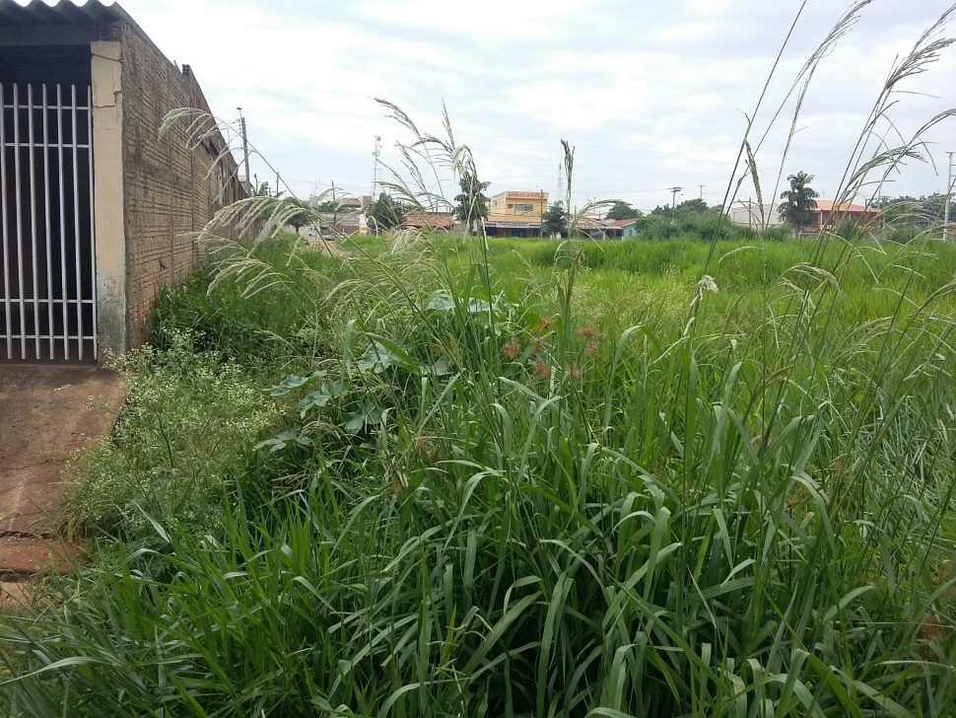

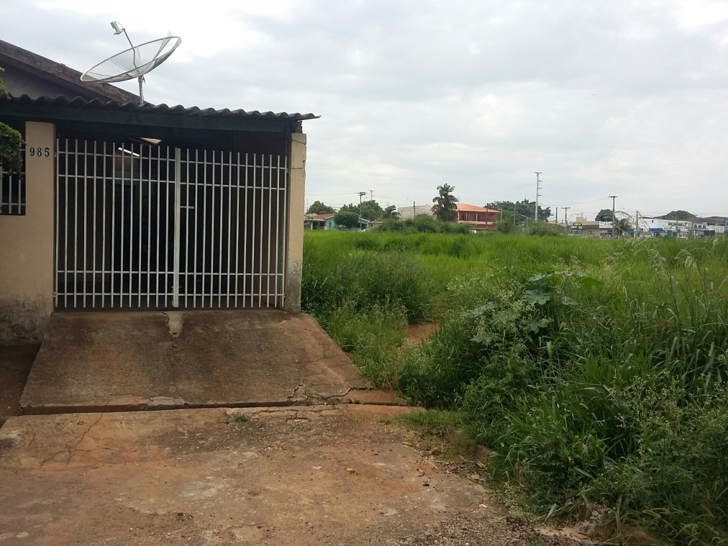

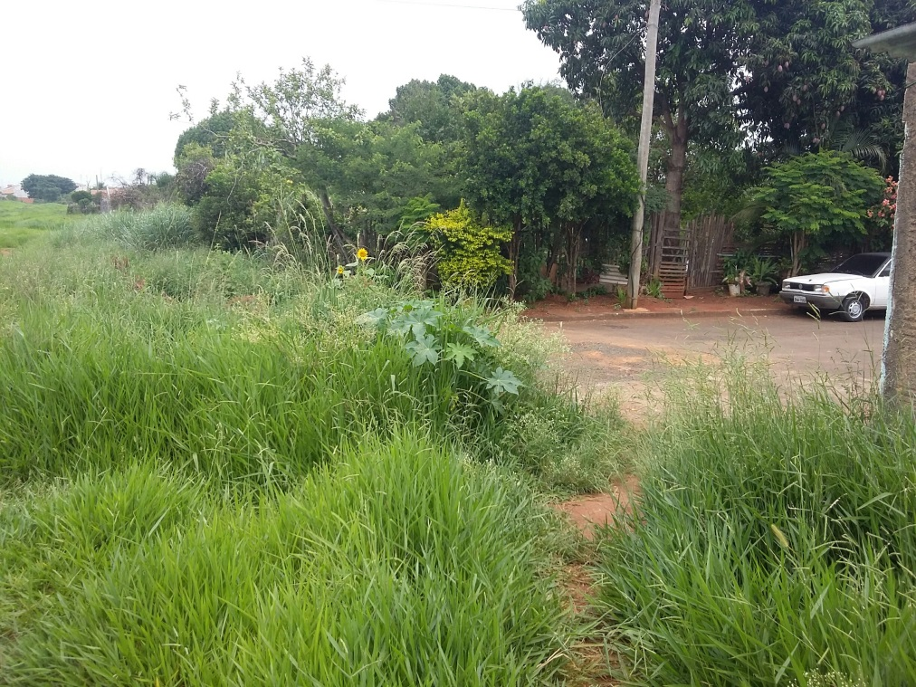

Plenário “Dr. Tancredo Neves”, 12 de novembro de 2.015.

**FABIANO W. RUIZ MARTINEZ**

**“Pinguim”**

-vereador-